收银员交班，怎样交接现金、支付记录和未处理差额｜云上订货系统
门店收银交班最容易说成“今天收了多少钱”。但现金抽屉里有备用金，扫码付款在支付渠道里，赊销订单还没有到账，退款可能退回原渠道；同一笔客户欠款也可能在今天收回，却属于上周的订单。接班人如果只接一个总额，第二天发现十元短款、客户说已付款却找不到记录，就无法判断差异产生在订单、收款、退款、提现还是交班时间。交班的目标，是让每笔资金有原单、渠道、发生时间和经手人，让实点金额与系统记录的差异保持可追踪。
以一家食品批发门店的晚班为例，开班备用现金300元，本班现销收现金1200元，收回上周客户欠款现金400元，现金退款80元；按这四项计算，应交现金为1820元。与此同时，客户扫码支付现销款2400元、原渠道退款100元，线上净收2300元；有600元账期订单尚未收款，不能算进当班实收。交班时收银员实点现金1810元，比应交少10元；晚上18:02又有客户扫款150元，而该班以18:00为截止。正确交接不是把150元塞进晚班补平十元差额，而是明确150元归属哪个班次、对应哪笔订单、支付渠道是否成功，再把十元短款单独留在差异清单，等待查明。

先定交班边界，再谈系统汇总
一家企业可能按时间、收银台、员工或配送车次交接，这些边界都可以，但一次交班必须有唯一口径：门店、收款账户、收银员、起止时间和参与核对的人。若一个员工18:00下班，订单17:58提交但客户18:02扫码成功，不能只凭订单创建时间把款算到前班；也不能只看银行入账时间，因为支付平台可能隔天结算。企业应事先规定业务统计以哪种已确认支付状态和时间为准，并在交班单上保留“支付发生”“渠道结算”“财务入账”三种时间，不让不同岗位各用一个时点解释同一笔钱。
系统订单记录可按客户和支付方式核销售；收款单记录金额、账户、经手人与原订单；退款记录回到原交易；实点现金和备用金则来自现场双人清点。这里不假定系统已替企业完成实物现金盘点，实点数必须由交班人与接班人共同确认。交班范围还要列出当班作废单、未审核收款、支付失败或待回调交易；这些业务看上去像订单，实际上未必构成可交接的资金。把未确认支付算成已收，会让下一班按假余额找钱。
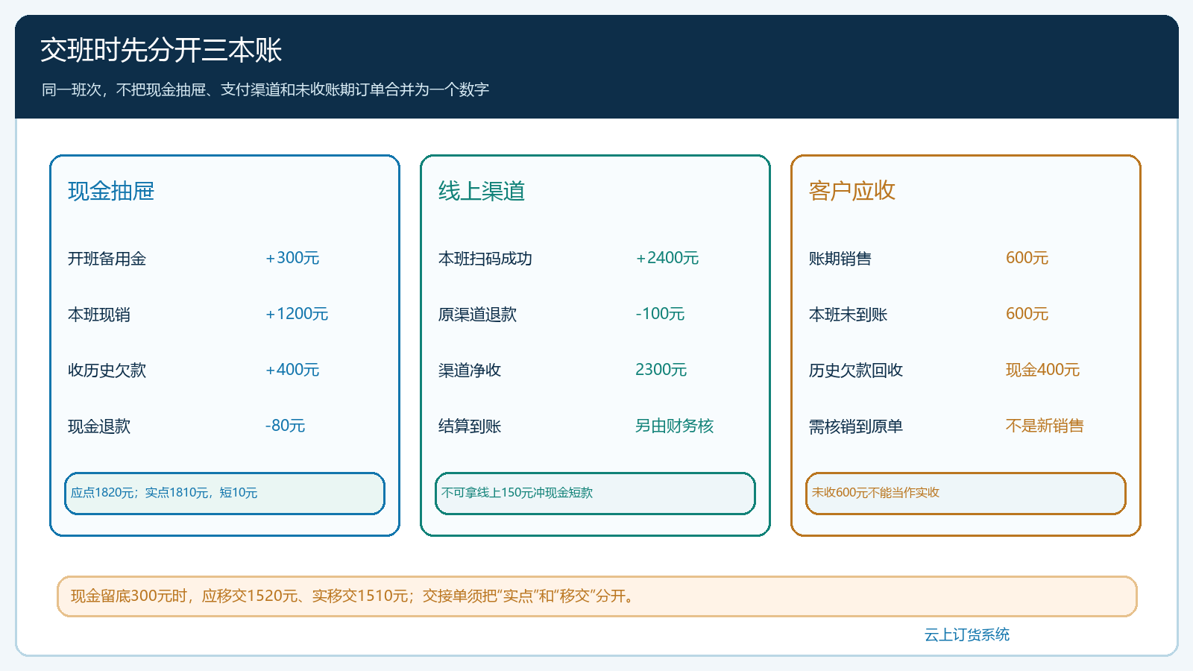
图1：现金应交1820元与线上净收2300元分属不同渠道；600元账期订单只是应收，不能混入实收。
备用金也不能当营业收入。300元开班时就在抽屉里，若交班时约定留给下一班300元，则本班实际应上交现金1520元，留底300元；若全部交给财务，则上交1820元，下一班另外领备用金。两种做法都可管理，但必须在交班单上写明“应点总现金、留底备用金、实际移交现金”，否则同一笔300元会被反复算作收入或短款。现金交接凭证应由双方确认数额和时间，不能由交班人单方修改后让接班人承担差额。

从订单到支付流水，逐项排除重复和漏记
收银员先从订单明细区分三类：当班成交且当班收款、历史应收在本班回款、当班成交但未收款。示例里的现金1200元和线上2400元是第一类，现金400元是第二类，账期订单600元是第三类。如果把“销售订单金额”与“历史欠款回收”直接相加成当天销售，门店会高估收入；如果只看今天下单的订单，财务又会漏掉400元已经到手的资金。每笔收款须能回到原销售订单、客户往来或预存账户，无法匹配的款先列为待认领，不应凭经手人的记忆硬核销。
退款有同样的渠道边界。现金退给客户80元，现金抽屉会少80元；原渠道退回100元，线上渠道净收减少100元，却不会从现金抽屉拿走100元。若退款申请已提交但渠道还没成功，交班时应该列“处理中”，不能先按成功扣减实收；次日成功后再按真实时间和原订单更新。作废单也要查是否曾经收款：未收款订单作废不会发生现金流，已收款订单取消则必须另有退款或余额处理记录。
销售折扣、抹零与实收差额要分开。顾客应付100元，授权后折扣5元，实收95元，这不叫五元短款；没有批准折扣却只收95元，才是待核差额。交班人应保留折扣授权与订单改价依据，接班人按原单看到“应付金额为什么改变”。如果员工为了使现金数对上而把订单金额改低，既掩盖风险，也可能影响销售业绩、客户应收和后续退款。

18:00截点附近的扫码付款，按证据而不是口头归班
扫码收款至少有四个可能时点：收银员生成付款码、客户扫码、支付渠道确认成功、资金结算到企业账户。大多数交班争议发生在这四件事跨过班次截止线时。前述18:02成功的150元，如果企业约定按支付成功时间归班，应列下一班；前班可以留下“本班创建订单，下一班到账”的移交记录，但不能拿这笔款冲减前班十元短款。若通道回调延迟，先标记待核，第二班核渠道流水和系统支付状态后再归属。不能因为客户给员工看了付款截图，就在系统里手工补一笔到账而造成重复收款。
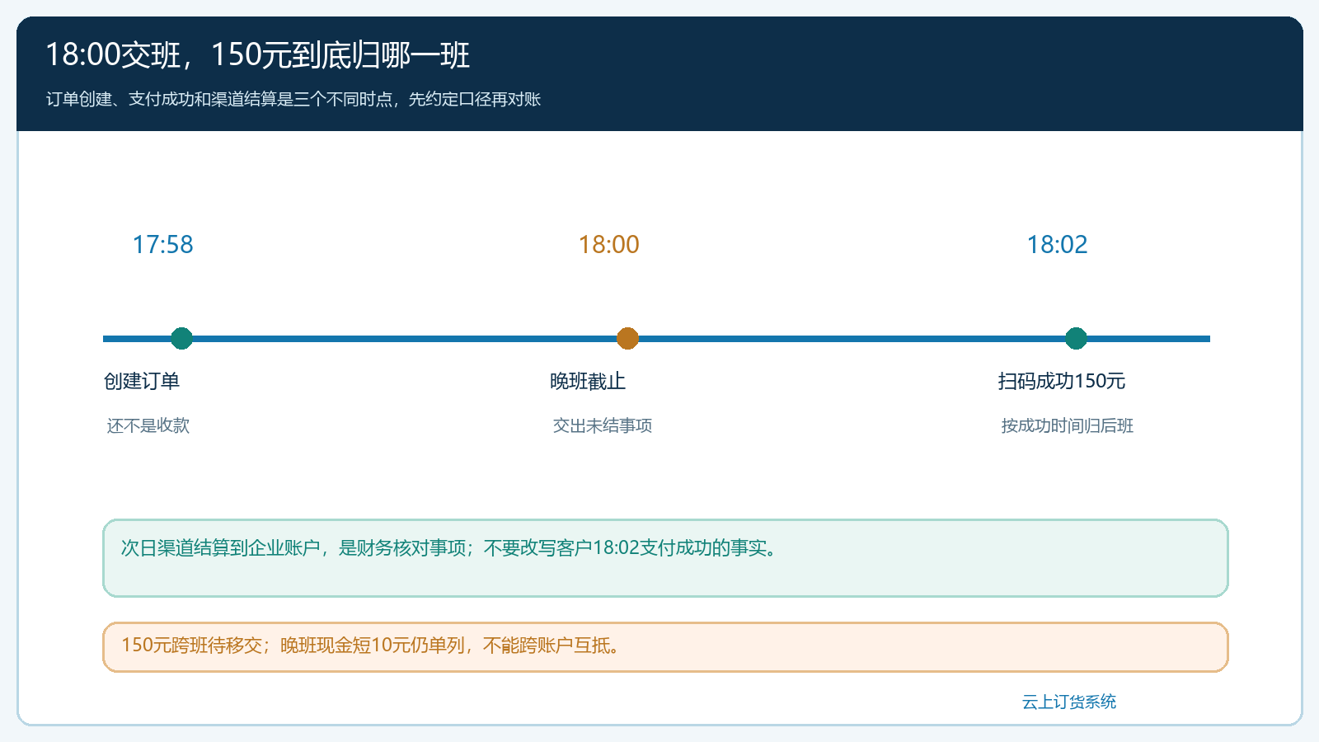
图2：17:58建单、18:02支付成功、次日渠道结算是三个不同时间；150元按预先约定的交班口径归属，十元短款不被冲掉。
银行与聚合支付的入账常有日切与手续费口径。收银班次对的是客户是否支付成功、支付了多少；财务日终再用支付渠道账单与银行到账核对结算金额、手续费和未结算款。若平台当天收了2400元、退款100元，企业资金账户净额可能仍与2300元不同，因为通道手续费、跨日结算或其他门店共用账户都可能存在。门店不能把银行到账数直接当本班收款，财务也不能用一张渠道总账替代订单逐笔匹配。具体结算规则以企业开通的支付通道与账户约定为准。
如果一个收银台同时收现金、个人微信和企业收款码，应先纠正收款账户混用的问题。客户付款到个人账户既增加交班难度，也使财务难以核对资金主体。企业应明确可用收款方式和账户，员工代收或线下转账必须按企业批准的流程留凭证、时间、付款人和原单。系统记录里能看到一笔“收款”，并不能自动证明钱已经进入正确的企业账户。

三方交接：交班人、接班人、财务各核什么
交班人负责在截止后停止本班新增收款，汇总订单、收退款和现金实点，列明未完结交易；接班人负责当面复点现金，接收备用金与待处理清单，确认每项差异的责任人和查询路径；财务负责按收款账户和支付渠道核对流水，审查退款与折扣权限，在约定时限内关闭差异。若门店较小没有独立财务现场到场，也应由有复核权限的人确认交接，财务次日复核账户与系统记录，不能让同一人同时填数、批准差额和销账。
对十元短款，交班人应记录应交1820元、实点1810元、差异负10元、可能关联的现金订单、交接时间与双方签名。接班人只签“实际接收1810元和未结短款10元”，不签“前班账目已全部正确”。财务接着查是否现金退款记了两次、400元历史欠款是否实际收到、折扣或找零是否登记错误；找到原因后对原订单或原收款记录作有凭证的修正。查不明也要留未处理状态和责任时限，不能在次日补上一张无客户对应的十元收款单让表面余额归零。
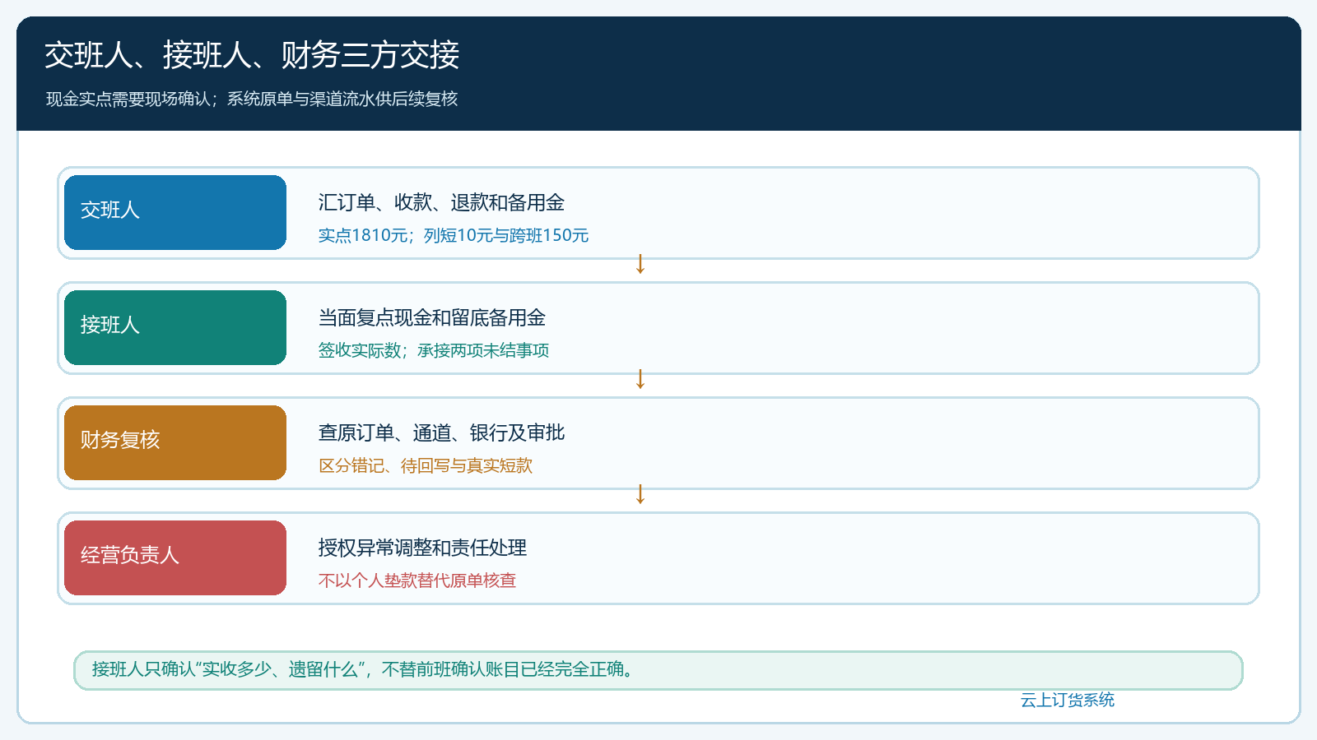
图3：交班人交出订单、渠道流水和实点结果；接班人复点并承接异常；财务按原单查因，不能跳过复核直接销差。
交接单建议分为“当班正常资金”“未确认或跨班交易”“实点差额与后续动作”三个区域。正常资金按现金、扫码、转账等渠道分别列笔数和金额；跨班交易记录原订单号、渠道流水号、发起与成功时间；差异记录发现人、复核人、原因、修正单据与完成时间。小门店可以先从纸质双签加系统原单链接开始，不必为了所谓数字化强行设计复杂审批，但客户款项、应收与退款的改动必须回到可追溯记录中。

交班核对表要回答三类数字，不只给一个总额
第一类是交易口径：本班有效订单应收、当班收款、历史欠款回收、未收账期订单和退款。第二类是资金口径：现金抽屉应点、现金实点、扫码成功金额、未结算通道款及银行实到账。第三类是异常口径：短款或长款、未回写支付、退款处理中、作废后未退款、无法认领的转账。三类数字会有联系，却并非都能直接相加。前述示例中，应交现金1820元、实点1810元，差异负10元；线上净收2300元待与通道核对；账期600元留在应收，不进收银资金。这个结果比“当班收了4120元”更能指导下一步，因为后者既含渠道也含欠款回收，且不能解释短款。
管理端的收款单、订单收款情况与资金报表可以帮助财务追查金额、收款账户、经手人和原单；具体交班时要以企业实际启用的收款方式和业务规则为准。若收款记录只有总金额而没有账户与原单，交班人应先补业务关联，接班人不能代替前班猜款项用途。对于客户要求发票的交易，还要让发票与订单、实际付款、退款保持一致，但开票不应成为现金实点公式的一部分。
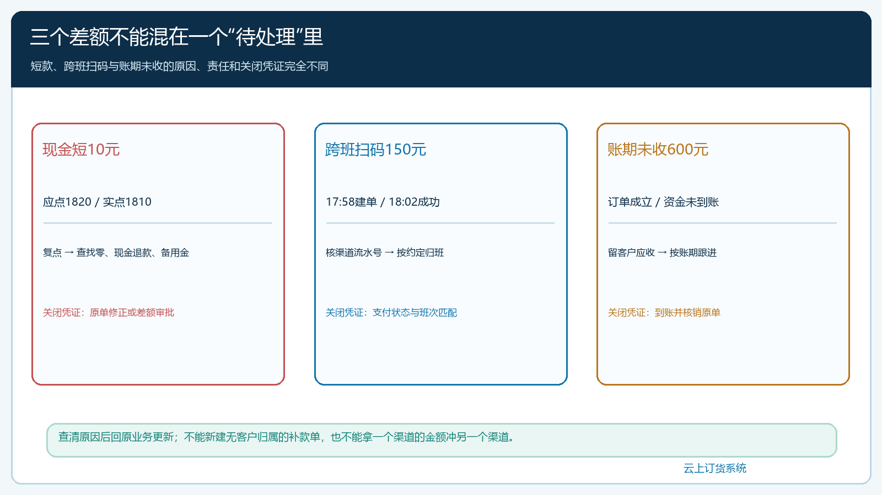
图4：十元短款、线上待回写150元和账期未收600元分别进入不同清单；查清后回原单修正，不跨渠道抵销。

常见差额先保留事实，再判处理路径
短款可能来自找零、漏记现金收款、重复现金退款或备用金记错；长款可能来自未入系统的现金、客户多付或上一班遗留。遇到差额，第一步都不是让员工立刻“补齐”，而是冻结该班次原始交接数，复核原单、支付流水、退款和现金清点记录。若查明是登记时选错支付方式，应由授权人员在原业务中按规则更正并留下前后状态；若是客户多付，确认客户身份后按企业制度作为预存或退款处理；若仍未查清，保持差异待办并定时复核。个人赔付与企业内部责任处理也不能替代对客户款项真实归属的核查。
支付渠道成功、系统收款记录未更新时，要先查通道流水号是否已经关联其他订单，避免“补录一次”造成两次入账。系统显示成功、渠道账单没有该笔时，先暂停把它当可用现金，联系渠道核实状态。客户发来的截图仅是线索，不是最终结算凭证。退款处理中要保留原订单、退款申请与通道结果，避免交班时既扣减了现金又让客户原渠道收到退款。
跨班售后尤其要注明谁负责继续。客户晚班买货，早班退货，退款发生在早班，销售退货仍对应晚班原订单；两班的资金影响可以各按发生时间记录，但不能由早班新建一笔负销售取代原退货关系。接班人拿到的不仅是“需要退80元”，还要有原订单、商品是否回库、退款渠道和审批状态。这样查当班业绩、库存与资金时，都能沿原业务还原。

用连续一周的交班，检验是否真正摆脱个人记忆
试运行时先选一个门店或一个收银台，固定18:00截点和备用金规则，连续七天留交接单。第一天核正常现金和扫码，第二天加入客户欠款回收，第三天加入退款，后续观察跨班支付、未回写交易与短长款。不是刻意制造异常，而是拿实际出现的业务验证规则。财务每次抽查三笔：一笔现金订单、一笔扫码订单和一笔历史应收回款，从交班单回原单、再从原单回到收款账户或现金实点。任何一步需要靠员工聊天记录解释，就补对应字段与责任，而不是把交接表做得更花哨。
经营负责人关注的不只是短款次数。还应看未确认支付平均关闭时间、退款与原单匹配率、跨班交易归属争议、交班后手工改单数量，以及备用金差额是否反复发生。若短款金额下降只是员工私下垫钱、退款记到下一班，风险并未减少。接班人要能在不询问前班员工的情况下找到未结事项，财务能解释现金与通道账单的时间差，客户能按原单查到付款和退款状态，这才算交班闭环。到这个程度，再推广到多门店、配送收款或业务员外勤代收，而不是先靠所有人每天加班对一张总表。

